**ANALISIS PENGOLAHAN DATA PASANG SURUT MENGGUNAKAN METODE ADIMARLTY DAN METODE LEAST SQUARE**

Nabil Nur Fadillah1, Ir. Achmad Ruchlihadiana T.,M.M2, Aning Haryati, S.t ., MT3

1Mahasiswa Teknik Geodesi Universitas Winaya Mukti, Bandung

2Dosen pembimbing 1 Teknik Geodesi Universitas Winaya Mukti, Bandung

3 Dosen pembimbing 2 Teknik Geodesi Universitas Winaya Mukti, Bandung

ABSTRAK

Indonesia merupakan negara bahari. Sebagai negara bahari dan juga negara kepulauan, peran pelabuhan sangat penting dalam banyak aspek. Pelabuhan adalah suatu bangunan yang digunakan untuk merapat dan menambatkan kapal yang melakukan bongkar muat barang dan menarik turunkan penumpang.Pengetahuan pasang surut sangat diperlukan dalam kegiatan – kegiatan di laut, contoh nya seperti kegiatan di pelabuhan, pembangunan – pembangunan di pesisir pantai, dan lain lain nya. Dalam hal ini pasang surut sangat berperan penting dalam kegiatan transportasi laut ataupun dalam kegiatan pembangunan pelabuhan atau juga pembangunan di pesisir pantai.

Hasil dari penelitian ini berupa perbandingan komponen pasang surut yang dihasilkan anatara dua metode pengolahan pasang surut. Berdasarkan hasil yang telah di olah didapat beberapa perbandingan komponen yang dihasilkan antara metode *admiralty* dan metode *least square ,* tetapi pada nilai So dihasilkan nilai yang sama yaitu 2,69 cm pada metode *admiralty* dan metode *least square.*

Kata Kunci: **Pasang Surut, Admiralty, Least Square**

***ABSTRACT***

*Indonesia is a maritime country. As a maritime country and also an island country, the role of ports is very important in many aspects. A port is a building that is used to dock and moor ships that carry out loading and unloading of goods and disembarking passengers. Knowledge of tides is very necessary in activities at sea, for example activities in ports, developments on the coast, etc. his. In this case, tides play a very important role in maritime transportation activities or in port construction activities or also development on the coast.*

*The results of this research are a comparison of the tidal components produced between two tidal processing methods. Based on the results that have been processed, several comparisons of the components produced between the admiralty method and the least square method are obtained, but the So value produces the same value, namely 2.69 cm in the admiralty method and the least square method.*

***Keywords :*** *Tides, Admiralty, Least Square*

# PENDAHULUAN

## Latar Belakang

Indonesia merupakan negara bahari. Sebagai negara bahari dan juga negara kepulauan, peran pelabuhan sangat penting dalam banyak aspek. Pelabuhan adalah suatu bangunan yang digunakan untuk merapat dan menambatkan kapal yang melakukan bongkar muat barang dan menaik turunkan penumpang. Sebagian besar pelabuhan berfungsi sebagai sarana transportasi, yang vital dalam mendukung perekonomian suatu bangsa, karena dengan semakin meningkatnya/ lengkapnya sistem dan jaringan transportasi akan meningkatkan interaksi antar pelakunya yang pada kelanjutannya akan dapat meningkatkan perekonomian itu sendiri.(RY Abdi 2020).

Pasang surut atau dikenal dengan istilah ocean tide merupakan fenomena naik turunnya air laut secara periodik akibat gaya gravitasi benda-benda langit terutama bulan dan matahari. Selain menyebabkan pasang surut, gaya gravitasi juga akan menyebabkan perubahan bentuk terhadap bentuk bumi dan atmosfer (Poerbandono, 2005). Pengaruh benda angkasa lainnya dapat diabaikan karena jaraknya lebih jauh atau ukurannya lebih kecil. Faktor non astronomi yang mempengaruhi pasang surut terutama di perairan semi tertutup seperti teluk adalah bentuk garis pantai dan topografi dasar perairan. Data elevasi muka air tertinggi (pasang) dan terendah (surut) sangat penting untuk merencanakan bangunan- bangunan pelabuhan. Sebagai contoh dari data elevasi muka air tertinggi (pasang) dan terendah (surut) adalah elevasi puncak bangunan pemecah gelombang, dermaga

ditentukan oleh elevasi muka air pasang, sementara kedalaman alur pelayaran/pelabuhan ditentukan oleh muka air surut.

Pada penelitian ini penulis mengambil studi kasus Analisis Pengolahan Data Pasang Surut Menggunakan Metode *Admiralty* dan metode *Least Square* agar mendapatkan perbandingan hasil nilai komponen pada dua metode tersebut.

# METODE PENELITIAN

## Lokasi Penelitian

Lokasi penelitian tugas akhir ini dilakukan di Kabupaten Ende.

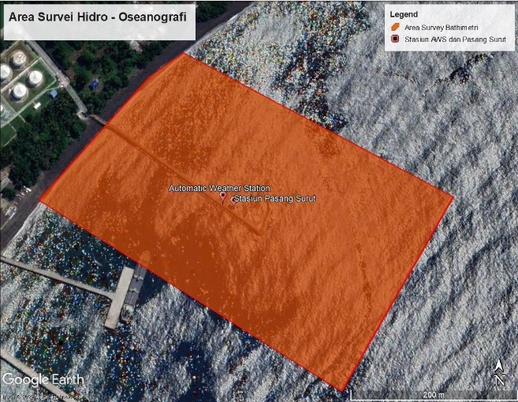

1

2

Area Penelitian

4

3

Gambar 1. Peta Lokasi Penelitian

Dalam penelitian tugas akhir ini digunakan metode analisis untuk beberapa pengolahan data. Adapun penggunaan metode analisis dalam penelitian ini adalah sebagai berikut:

1. Metode *Admiralty*

Proses perhitungan metode Admiralty dihitung dengan bantuan tabel, untuk waktu pengamatan yang tidak ditabelkan harus dilakukan pendekatan dan interpolasi dengan bantuan tabel. Proses perhitungan analisa harmonik metode Admiralty dilakukan dengan perhitungan sistem formula dengan bantuan perangkat lunak Microsoft Excel, yang akan menghasilkan harga beberapa parameter yang ditabelkan sehingga perhitungan pada metode ini akan menjadi efisien dan memiliki keakuratan yang tinggi serta fleksibel untuk waktu lama (RP Pasaribu, 2022). Adapun kelemahan dari metode admiralty ini adalah hanya digunakan untuk pengolahan data berjangka waktu pendek dan hasil perhitungan yang relative sedikit hanya menghasilkan 9 komponen pasut.

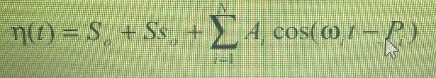

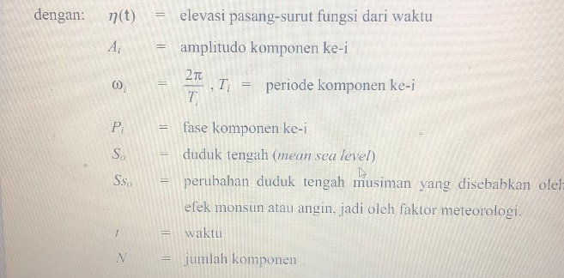

Gambar 2. Rumus Admiralty

1. Metode Least Square

Pendekatan analisis harmonik menghasilkan koefisien harmonik pasut, yaitu amplitudo dan fase sesuai dengan frekuensi komponen tertentu yang ingin di ekstrak dari data pengamatan. Setelah menentukan komponen pasut yang akan dianalisis, dapat mengurangkan data awal dengan data rekontruksi yang diperoleh sebelumnya, sehingga menghasilkan data non-tidal atau data residual. Data residual dalam hal ini adalah data SLA (sea level anomaly). Menurut Ongkosongo (1989), variasi naik turunnya muka air laut adalah hasil penjumlahan (superposisi) dari semua gelombang komponen harmonik pasut yang terjadi. Dengan demikian tinggi muka air laut dapat dituliskan dalam persamaan rumus berikut:

𝐻(𝑡) = 𝐴0 + ∑ 𝐴𝑛cos [𝜛𝑛𝑡𝑖 − 𝑔𝑛 𝑛 1 ]

a) 𝐴𝑛 = √𝑎𝑛 2 + 𝑏𝑛 2

b) 𝜛𝑛 = 2𝜋 𝑃𝑛(𝑝𝑒𝑟𝑖𝑜𝑑𝑒)

c) 𝑔𝑛 = 𝑡𝑎𝑛−1 ( 𝑏𝑛 𝑎𝑛 )

d) 𝑗𝑛 = 𝑔𝑛 𝜔𝑛

Penjelasan :

𝐻(𝑡) = tinggi muka air laut saat t (m)

𝐴0 = tinggi muka air laut rata-rata (MSL) (m)

𝐴𝑛 = amplitudo konstanta pasut ke-n (constituent) (m)

𝜛𝑛 = kecepatan sudut konstanta pasut ke-n (°/jam)

𝑔𝑛 = fase konstanta pasut ke-n (°)

𝑡𝑖 = jumlah lama pengamatan

n = jumlah konstanta pasut 𝑎𝑛,

𝑏𝑛 = jarak konstanta pasut ke-n

𝑗𝑛 = waktu air tinggi (jam)

## Kerangka Pemikiran

Kerangka pemikiran yang dilaksanakan dalam kegiatan ini dapat dilihat dari diagram di bawah ini :

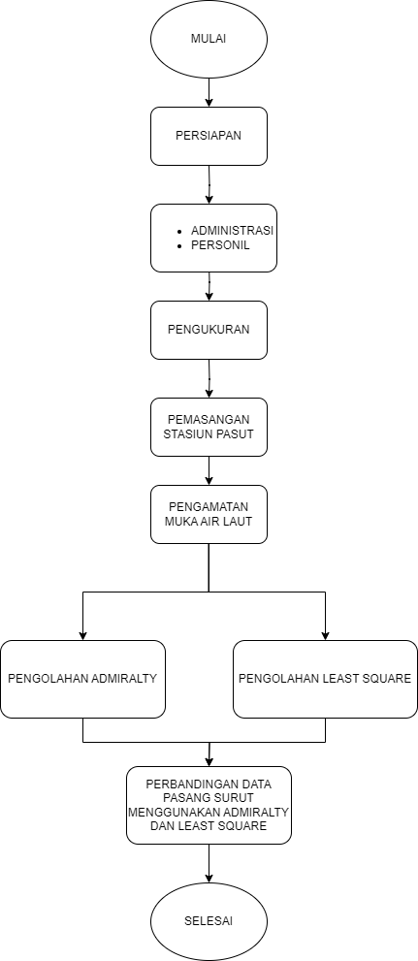

Gambar 3. Kerangka Pemikiran

## Pengolahan Data

Pengolahan data yang digunakan dalam penelitian ini merupakan pengolahan dengan menggunakan metode NDWI dan analisis DSAS. Metode NDWI dengan menggunakan DSAS untuk ekstraksi garis pantai. Analisis ini digunakan untuk menunjukan perhitungan laju perubahan garis pantai (akresi atau abrasi).

Proses pengolahan data pasang surut diawali dengan memasukkan data pasang surut kedalam perangkat lunak Ms.Excel, kemudian dilakukan proses pengisian form metode admiralty. Hasil dari proses pengisian form ini berupa grafik pasang surut selama 30 hari dengan interval 1 jam.

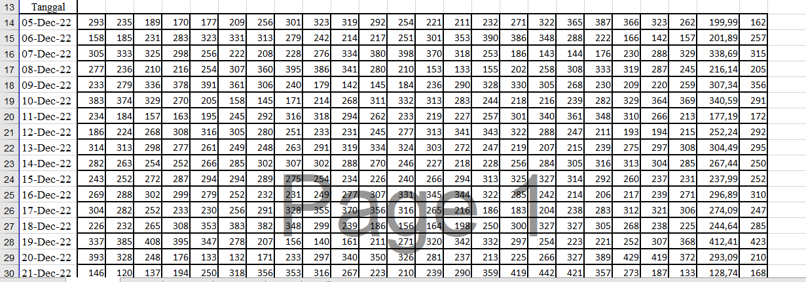

Gambar 4. Tabel Data Pasang Surut

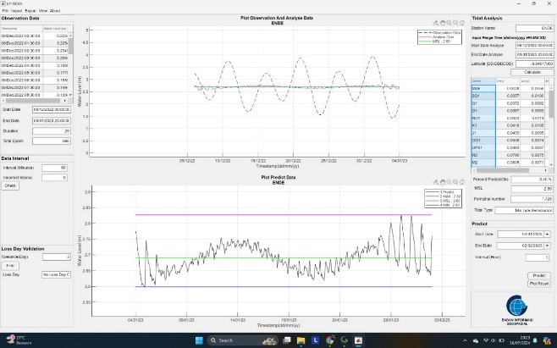

Gambar 5. Pengolahan LP-TIDES

Pengolahan data pasang surut menggunakan metode least square dilakukan dengan menggunakan perangkat lunak lptides yang dimulai dengan memasukan data pasang surut dengan format txt lalu melakukan pengecekan interval data pasang surut , setelah itu dilakukan pengecekan data kehilangan hari observasi dan juga data yang kosong atau interval yang tidak sesuai , selajnutnya melakukan analisis pasang surut menggunakan Tidal Analysis Panel dengan memasukan nama stasiun pengamatan pasang surut , hari mulai dan hari terakhir pengamatan , dan juga lintang lokasi pengamatan seperti pada Gambar 5.

Hasil penyajian data dan informasi tersebut kemudian dilakukan analisis sesuai dari tujuan penelitian. Setelah mendapatkan data analisis perbandingan sesuai dengan tujuan penelitian maka dapat di masukan kedalam hasil analisis perbandingan data pasang surut menggunakan dua metode tersebut.

# HASIL DAN PEMBAHASAN

**Hasil Metode Admiralty**

Pengamatan pasang surut dengan Automatic Water Level Recorder (AWLR) HOBO MX2001 dilakukan pada periode tanggal 5 Desember 2022 hingga 5 Januari 2023 setiap harinya dengan interval pengambilan data per 6 menit. Hasil pengukuran berupa grafik pasang surut.

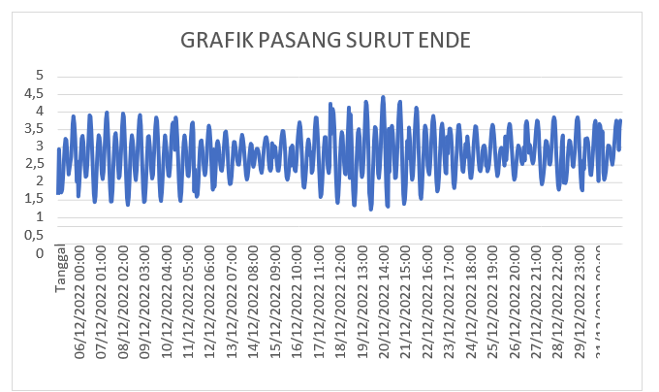

Gambar 6 Hasil Grafik Pasang Surut Metode Admiralty

Berdasarkan grafik pasang surut diatas dapat dilihat bahwa dalam satu hari nya terjadi 2 kali pasang dan 2 kali surut sehingga dalam klasifikasi nya pengmatan pasang surut ini termasuk pada pasang surut harian ganda (semi diurnal tide) , selain itu analisa harmonic yang digunakan pada pengamatan ini adalah metode admiralty.



Gambar 7. Hasil Komponen Admiralty

Dimana :

a. M2 = Konstanta yang dipengaruhi oleh Bulan

b. S2 = Konstanta yang dipengaruhi oleh matahari

c. N2 = Konstanta yang dipengaruhi oleh jarak akibat lintasan Bulan yang berbentuk ellips

d. K2 = Konstanta yang dipengaruhi oleh jarak akibat lintasan matahari yang berbentuk ellips

e. O1 = Konstanta yang dipengaruhi oleh deklinasi Bulan

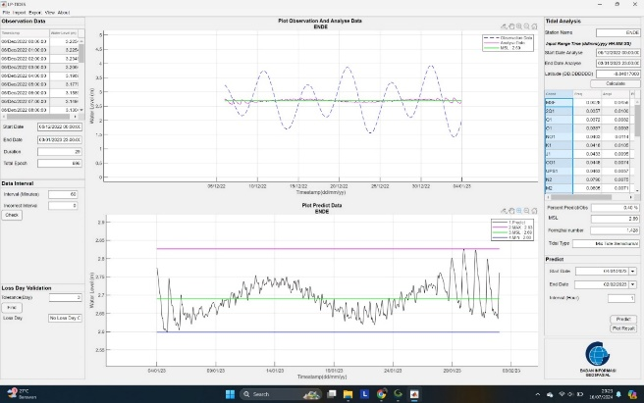f. P1 = Konstanta yang dipengaruhi oleh deklinasi matahari

Gambar 8. Hasil Pengolahan Metode Least Square

Pada gambar 8 ini merupakan pengolahan data pasang surut menggunakan metode least square , Dimana pada gambar ini menjelaskan hasil dari pengolahan data pasang surut yang mendapatkan hasil berupa komponen pasang surut , dan juga prediksi pasang surut.

## Analisis Perbandingan Hasil Pengolahan Menggunakan Metode Admiralty dan Least Square

Dalam hasil penelitian ini pasang surut pada metode admiralty dan metode least square termasuk kepada pasang surut semi diurnal tide yaitu terjadinya pasang dan surut dua kali dalam sehari. Pada hasil penelitian ini juga penulis mendapatkan hasil berupa 9 komponen pasang surut pada metode admiralty sedangkan pada metode least square mendapatkan 29 komponen. Perbandingan pada dua metode ini yaitu pada komponen yang dihasilkan masing masing metode , dalam metode least square beberapa komponen merupakan hasil dari turunan komponen pada metode admiralty.

Dalam hasil ini baik metode admiralty atau metode least square dapat digunakan untuk memprediksi pasang surut di suatu lokasi , tetapi kedua metode ini memiliki pendekatan yang berbeda.

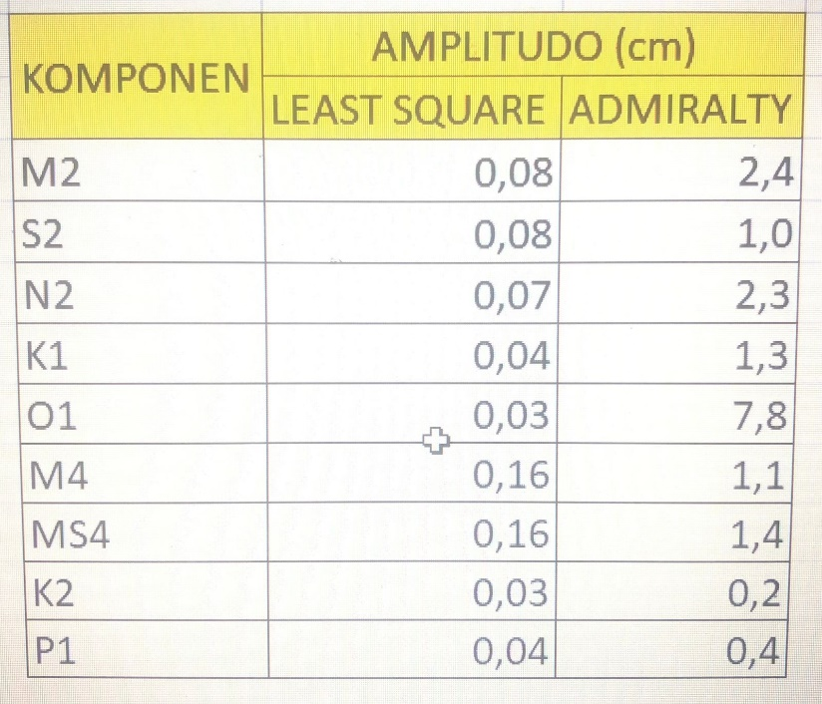

Gambar 9. Perbandingan Hasil Metode Admiralty dan Least Square

Gambar 9 menunjukan perbandingan hasil dari metode admiralty dan metode least square terlihat pada hasil komponen yang dihasilkan pada masing – masing metode .

# KESIMPULAN

Berdasarkan analisis yang telah dilakukan dari penelitian perbandingan data batimetri dan data pasang surut diperoleh kesimpulan sebagai berikut.

1. Berdasarkan penelitian yang dilakukan hasil nilai – nilai komponen yang di dapat pada metode admiralty adalah So = 269,0 cm , M2 = 2,4 cm , S2 = 1,0 cm , N2 = 2,3 cm , K2 = 0,2 cm , K1 = 1,3 cm , O1 = 7,8 cm , P1 = 0,4 cm , M4 = 1,1 cm , MS4 = 1,4 cm. Sedangkan untuk metode least square adalah So = 269,0 cm , M2 = 0,08 cm , S2 = 0,08 cm , N2 = 0,07cm , K2 = 0,03 cm , K1 = 0,04 cm , O1 = 0,03 cm , P1 = 0,04 cm , M4 = 0,16 cm , MS4 = 0,16 cm
2. Berdasarkan penelitian yang dilakukan perbandingan hasil dari metode admiralty dan metode least square terlihat pada hasil komponen yang dihasilkan pada masing – masing metode yaitu pada metode admiralty dihasilkan 9 komponen data sedangkan pada metode least square dihasilkan 29 komponen data. Pada beberapa komponen yang dihasilkan oleh metode least square merupakan turunan dari komponen – komponen yang dihasilkan oleh metode admiralty. Pada komponen yang dihasilkan antara dua metode ini nilai komponen S0 memiliki nilai yang sama yaitu 2,69 cm.

# SARAN

Berdasarkan hasil penelitian serta analisis pengolahan data dalam penelitian ini, Saran yang dapat diberikan berdasarkan hasil pengukuran yang telah diolah bahwa metode least square dalam hal ini cukup layak untuk dijadikan sebagai salah satu pengolahan data pasang surut dikarenakan menghasilkan akurasi yang cukup tinggi dan menghasilkan komponen yang lebih banyak.

# DAFTAR PUSTAKA

Abdi, R. Y. (2020). Analisa pasang surut dengan metode admiralty dan least square terhadap dermaga tanjung keramat sangkulirang. 1–9.

Ongkosongo, O.S.R., dan Suyarso. (1989). Pasang-Surut. Jakarta: LIPI, Pusat Pengembangan Oseanologi.

Poerbondono, & Djusnasah, E. (2005). Survei Hidrografi. (R.Herlina, Ed.) (Cetakan Pe). Bandung, Indonesia: PT. Refika Aditama.

RP, Pasaribu (2022). Penerapan Metode Admiralty Untuk Mengolah Data Pasang Surut Di Perairan Selat Nasik - Bangka Belitung